Bow Jinn Shin Hua Yuan School

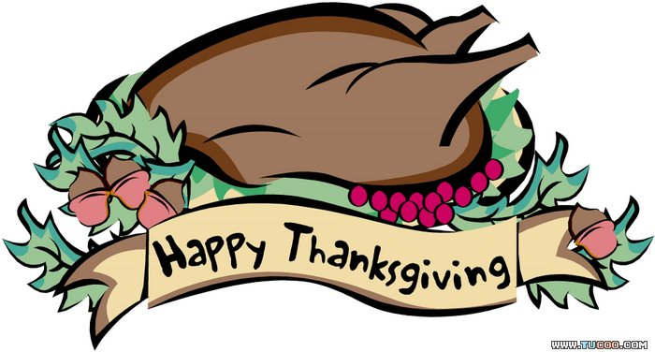
【新華園8月大事】
日期 | 活動 | 活動月
8/01(四) | 開學日 | 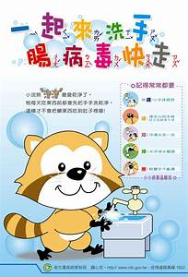  ~預防腸病毒~
8/8(四) | 愛的祝福〜爸爸我愛您
8/09(五) | 慶生會~祝小壽星-生日快樂
8/09(五) | 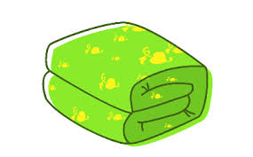  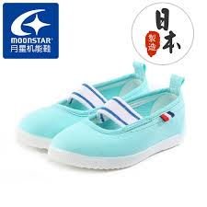  發回~棉被 室內鞋 清洗
8/16(五) | 期初量身高體重
8/22(四) | 家說會 (大.幼幼班)
8/23(五) | 家說會 (中.小班)
8/23(五) | 發回~棉被室內鞋清洗
8月慶生名單
大班 | 陳彥荷.張晉綸.吳苡嫣.黃緯廷.陳柔禎
中班 | 顏廷宸
小班 | 侯爰希.張宸睿.張宸萱
幼幼班
愛的小語
～以愛為出發點，以讚美、鼓勵、肯定的方式～
提供孩子溫暖接納的家庭氣氛，可以給孩子最大的支持！

